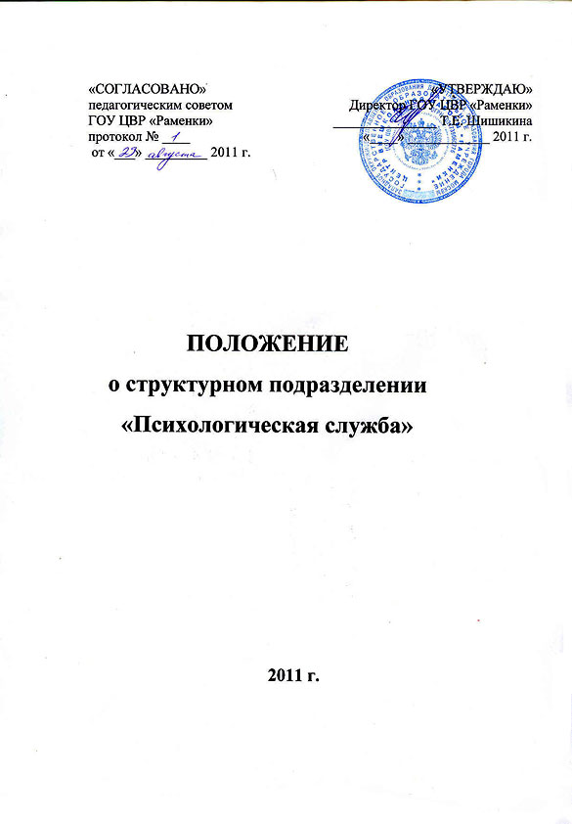
1. Общие положения

1. Структурное подразделение «Психологическая служба» (в дальнейшем «Подразделение») является структурным подразделением Государственного образовательного учреждения Центра внешкольной работы «Раменки» Западного окружного управления Департамента образования города Москвы.
2. Подразделение осуществляет свою деятельность в соответствии с «Законом об образовании», Уставом ГОУ ЦВР «Раменки», нормативными правовыми актами и настоящим положением.
3. Подразделение расположено в здании филиала ГОУ ЦВР «Раменки» по адресу 119607, г. Москва, Мичуринский проспект, д.29. корп.3.
4. Руководитель подразделения назначается директором ЦВР «Раменки» из числа специалистов, имеющих специальное образование и опыт работы с детьми в данных областях.
2. Цели и задачи структурного подразделения «Психологическая служба»
2.1. Обеспечение психолого–педагогических условий, наиболее благоприятных для личностного развития детей, занимающихся в ЦВР «Раменки».
2.2. Содействие созданию благоприятного социально–психологического климата в коллективах ЦВР «Раменки».
2.3. Оказание комплексной социально-психологической поддержки всем субъектам образовательного процесса.
3. Направление деятельности
3.1. Организация психологической развивающей среды для детей.
3.2. Оказание психологической помощи детям с особенностями поведения и развития и их родителям.
3.3. Оказание психологической помощи детям с ограниченными возможностям и их родителям и организация развивающей и социализирующей среды для них.
3.4. Организация семейного общения; психологические консультации по вопросам детско-родительских отношений, организация совместной деятельности детей и их родителей с целью создания более комфортной обстановки на занятиях, в школе и дома.
3.5. Охват всех возрастных категорий детей от 2-х до 16 лет.
3.6. Поддержание высокого количества психологических консультаций и развивающих занятий. Общее увеличение количества детей и родителей, взаимодействующих с психолого-социальной службой.
3.7. Профессионально-методическое консультирование педагогов, администраторов по психологическим и социально-педагогическим вопросам.
3.8. Проведение социально-психологических исследований по нескольким темам в коллективах ЦВР «Раменки».
3.9. Активное участие психологов в разработке и проведение праздников и других общих мероприятий Центра.
4. Структура и управление
1. Руководство Подразделения осуществляется руководителем структурного подразделения.
2. Руководитель структурного подразделения утверждается директором ГОУ ЦВР «Раменки».
3. В структуру Подразделения входят педагоги-психологи.
5. Документация
1. Настоящее положение о структурном подразделении.
2. Структура подразделения.
3. Должностные инструкции сотрудников подразделения.
4. График работы (ежемесячно вносятся корректировки).
5. Курсы повышения квалификации сотрудников подразделения.
6. Планы работы на год, на месяц.
7. Отчеты о деятельности подразделения.
8. Журналы педагога—психолога.
9. Методики проведения психологических исследований мониторингов.
10. Протоколы диагностических обследований.

